Finanční úřad pro Pardubický kraj
Územní pracoviště ve Vysokém Mýtě
Tůmova 178, Vysoké Mýto

„SBĚRNÝ BOX“ pro daňová podání
Finanční úřad apeluje na veřejnost, aby upřednostnila odevzdávání daňových podání „bezkontaktně“.

- Lze využít elektronickou formu podání.
- Lze poslat poštou (vhodit do poštovní schránky).
- Lze využít 24 hod denně „sběrný box“ umístěný u hlavního
vchodu budovy
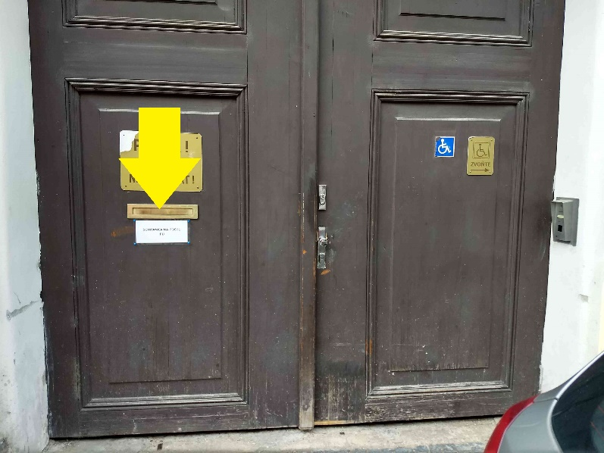

Chcete-li potvrzení o přijetí daňového podání, pak:
- Lze v daňovém podání či na obálku uvést telefonní číslo, na které Vám přijde potvrzující SMS.
- Lze k originálu daňového podání přiložit kopii v obálce se zpáteční adresou a nalepenou poštovní známkou.

Děkujeme za pochopení.

Mgr. Ivana Wasserbauerová, tisková mluvčí

